ICS XX.XX
CCS X XX
DB13/T
河北省地方标准
DB13/T XXXX—XXXX

高价值专利培育工作规范
Specification for High-value Patent Cultivation
（网上征求意见稿）
XXXX - XX - XX发布
XXXX - XX - XX实施
河北省市场监督管理局 发布

目 次
前 言 II
引 言 Ⅲ
1 范围 1
2 规范性引用文件 1
3 术语和定义 1
4 一般要求 2
4.1 管理 2
4.2 资源 2
5 工作机制 2
5.1 多方协同机制 3
5.2 专利导航机制 3
5.3 专利分级分类机制 3
6 工作流程 3
6.1 流程图 3
6.2 立项管理 4
6.3 研发管理 4
6.4 专利挖掘 5
6.5 专利布局 5
6.6 专利申请预评估 5
6.7 形成专利申请文件 6
6.8 专利申请过程管理 6
6.9 授权专利管理 7
7 评价与改进 8
7.1 评价 8
7.2 反馈和改进 8

前 言
本文件按照GB/T 1.1-2020《标准化工作导则 第 1 部分：标准化文件的结构和起草规则》的规则起草。
请注意本文件的某些内容可能涉及专利。本文件的发布机构不承担识别相关专利的责任。
本文件由河北省知识产权局提出并归口。
本文件起草单位：河北省产品质量监督检验研究院、河北省知识产权研究会、河北国维致远知识产权代理有限公司。
本文件主要起草人：刘婷婷、郝伟、肖楠、秦春芳、刘新星、樊凤竹、张珺穜、李红娟、李晗、李克宏。

引 言
本文件为创新主体开展高价值专利培育活动提供指南。
根据本文件的指导，创新主体可结合实际需求，充分运用内外部资源，构建产学研服合作机制，运用专利导航分析方法提高研发效率，开展研发过程管理，加强专利布局规划，培育构建创新水平高、保护范围合理、权利状态稳定的高价值专利或专利组合，并加强专利的管理、运用和保护，推动实现其经济价值和社会效益，在满足自身发展需要的同时，为科技创新提供有力支撑。

高价值专利培育工作规范
- 范围
本文件提供了高价值专利培育的的指导性建议，包括高价值专利培育工作的一般要求、工作机制、工作流程及评价与改进。
本文件适用于企业、高等学校、科研院所等创新主体培育高价值专利的活动。
- 规范性引用文件
下列文件对于本文件的应用是必不可少的。其中，注日期的引用文件，仅该日期对应的版本适用于本文件；不注日期的引用文件，其最新版本（包括所有的修改单）适用于本文件。
GB/T 29490—2023 企业知识产权合规管理体系 要求
GB/T 39551—2020 专利导航指南
GB/T 42748—2023 专利评估指引
- 术语和定义
GB/T 39551—2020、GB/T 42748—2023、GB/T 29490—2023 界定的以及下列术语和定义适用于本文件。
3.1 创新主体 innovation organization
开展研发创新活动的企业、高等学校、科研院所等。
3.2 高价值专利 high value patent
具有较高创新水平、较高文本质量、较高经济价值和良好社会效益，能够对创新主体或产业发展作出重大贡献的专利或专利组合。
3.3 高价值专利培育 high value patent cultivation
创新主体以获得高价值专利为目标，组织实施的技术研发、专利导航、专利布局、专利申请等一系列活动。
3.4 专利导航 patent navigation
在宏观决策、产业规划、企业经营和创新活动中，以专利数据为核心深度融合各类数据资源，全景式分析区域发展定位、产业竞争格局、企业经营决策和技术创新方向，服务创新资源有效配置，提高决策精准度和科学性的新型专利信息应用模式。
[来源：GB/T 39551—2020,3.1]
3.5 专利分级分类 patent classification and gradation

创新主体基于自身发展目标，从技术、法律、市场等多个维度对可专利发明点、技术交底书、专利申请和授权专利的价值、重要性、用途、功能等进行等级划分和类别划分的过程。
3.6 专利挖掘 patent excavation
创新主体在技术研发或产品开发过程中，对所取得的研发成果从技术和法律层面进行拆解和梳理，并借助专利导航手段对预期研发成果、项目相邻技术、项目相近技术及产业上下游应用场景等进行分析，挖掘可专利发明点，形成技术交底书的过程。
3.7 技术交底书 invention disclosure document
研发人员撰写的全面披露创新成果的背景、技术问题、技术方案、技术创新点以及有益效果的书面文件。
3.8 专利布局 patent landscaping planning

创新主体根据自身发展战略，以有效保护创新成果为目标，综合考虑技术、产业、市场和法律等因素，对创新成果的专利化进行统筹规划并组织专利申请的活动。
3.9 专利申请预评估 pre-evaluation of patent application

创新主体为提高专利申请质量对拟提交的专利申请文件进行自我审查并形成专利申请决策的活动。
- 一般要求

4.1管理
创新主体应由最高管理者授权至少一名管理者代表，负责高价值专利培育工作的战略规划制定、跨部门资源统筹协调和执行过程监督评估等工作。

4.2资源

4.2.1 人力资源
培育高价值专利宜由专利工作人员、研发人员、市场人员、专利分析师、专利代理师协同完成，职责分别为：
——专利工作人员，负责组织人员开展高价值专利培育全流程的工作，并承担专利申请管理、授权专利管理等日常事务；
——研发人员，负责在专利工作人员的协助下开展立项、研发活动，梳理研发成果，开展专利挖掘、专利布局与专利申请等；
——市场人员，负责跟踪市场竞争情况、反馈市场信息，参与制定研发计划、专利布局规划和授权专利管理等；
——专利分析师，负责实施高价值专利培育全流程情报分析，协助开展研发立项、技术研发、专利布局规划及授权专利管理等；
——专利代理师，负责协助专利工作人员开展专利挖掘与布局规划、专利申请文件撰写、专利申请过程管理等。

4.2.2 信息资源
培育高价值专利宜具备以下信息资源：
——与高价值专利培育密切相关的专利数据资源及相应的检索工具；
——与研发过程密切相关的科技文献、相关标准、技术资料；
——与研发主题密切相关的政策、法律规定；
——与高价值专利产业化应用密切相关的产业、市场等信息资源。

4.2.3 财务资源
培育高价值专利宜具备以下财务资源：
——激励经费，用于激励专利工作人员、研发人员、市场人员积极配合开展高价值专利培育工作的费用；
——服务经费，用于支付第三方服务机构协助开展高价值专利培育工作的服务费用，包括但不限于专利导航、专利挖掘与布局规划、专利申请文件撰写及审查意见答复、专利分级分类评估等专业服务。
- 工作机制

5.1多方协同机制
创新主体应建立贯穿高价值专利培育全流程的内外协同机制：内部形成管理决策层主导，研发、知识产权、市场等部门参与的跨部门联席机制，实现信息互通与决策协同；外部深化与政府部门、知识产权服务机构及专利审查部门的协作沟通，强化政策衔接与专业服务支撑。

5.2 专利导航机制
创新主体应建立健全贯穿高价值专利培育工作全过程的专利导航决策、实施和沟通机制，利用产业数据和专利数据研判研发方向，选择研发路径，提升研发效率。
专利工作人员宜定期组织研发人员、市场人员、专利代理师、专利分析师进行会商，在研发立项、专利挖掘、专利布局、形成专利申请文件、专利申请预评估环节开展专利导航；可根据需要在需求分析、专利申请文件撰写、专利申请过程管理、授权专利管理等环节开展专利导航。

5.3 专利分级分类机制
创新主体应建立健全贯穿高价值专利培育工作全过程的专利分级分类决策、沟通和实施机制，适时开展或调整与专利等级、分类相匹配的专利管理、保护和运用活动，降低管理成本，提升专利运用效益。
创新主体应定期组织研发人员、市场人员、专利代理师、专利分析师进行会商，在专利申请预评估、授权专利管理环节开展专利分级分类；可根据工作需要在专利挖掘、专利布局、形成专利申请文件、专利申请过程管理环节开展专利分级分类。
- 工作流程

6.1流程图
高价值专利培育是一项系统工程，创新主体应在充分挖掘内部创新潜力的基础上，积极整合外部优质服务资源，系统开展以下工作：立项管理、研发管理、专利挖掘、专利布局、专利申请预评估、形成专利申请文件、专利申请过程管理、授权专利管理等。高价值专利培育工作流程按照图1所示。
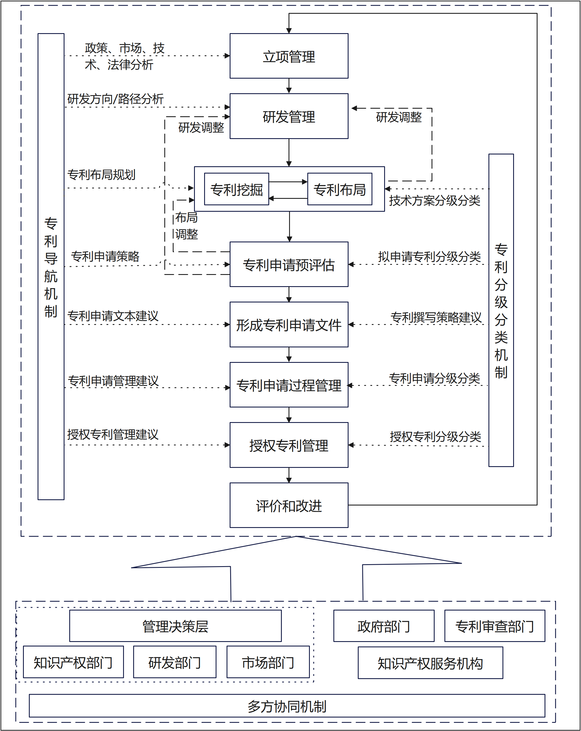
图1 高价值专利培育工作流程

6.2 立项管理
研发活动应坚持需求引领，研发活动开展前应开展专利导航分析，以指导技术研发与自身发展目标相匹配，方法和步骤主要包括：
a)综合分析拟研发立项项目的产业发展环境、技术发展趋势、市场竞争态势、技术壁垒、市场竞争实力和技术竞争实力，评价立项风险、必要性和可行性，并对拟研发立项的立项方案提出优化建议；
b)基于专利导航分析成果，结合市场调研情况，确定技术研发方向，规划技术研发路线；
c)制定研发计划，并针对不同研发阶段，配套高价值专利培育工作规划。

6.3 研发管理
研发过程中要持续开展专利导航分析，以保障高标准的技术研发水平，确保高价值专利产出。
a)综合分析在研项目的技术发展态势、竞争对手的研发动态和专利布局等情况，及时调整优化研发路线或技术方案；
b)针对阶段性创新成果，配套高价值专利培育工作内容与产出规划。

6.4 专利挖掘
专利工作人员、研发人员可会同专利代理师及时根据研发进度识别并梳理技术创新成果，结合现有技术或现有设计的情况，识别并提炼需要保护的创新点，形成专利挖掘清单，由研发人员根据专利挖掘清单完成技术交底书。其操作要点包括但不限于：
a)对产品的结构、功能、应用、测试和生产等方面进行发明点的挖掘；
b)对产品替代方案进行发明点的挖掘；
c)对包含相邻、相关与产业链匹配性技术的技术方案进行发明点的挖掘；
d)针对已挖掘的发明点开展专利导航，排除技术秘密，针对发明点开展专利检索，提炼出可专利发明点，形成专利挖掘清单；
e)围绕可专利发明点撰写技术交底书；
f)对可专利发明点进行分级分类，重点管控高级别发明点技术交底书质量；
g)审核技术交底书，确保技术交底书主题明确、表述准确、技术方案完整可实现。

6.5专利布局
专利工作人员、研发人员可会同专利代理师共同制定专利布局策略与方案，积极构建专利组合，一般宜考虑以下方面：
a)根据组织发展战略、市场竞争战略、知识产权战略、产品定位，结合目标国家或地区的政策形势、市场态势、技术发展情况和竞争对手动态等，从专利布局的地域、时间、类型、权利归属等方面制定整体专利布局策略与方案；
b)根据需保护的创新点及其技术先进性，确定构建专利组合的方式、拟申请的专利类型；
c)对不宜公开的技术方案或者技术方案中不宜公开的内容，可暂不申请专利，加强技术秘密管理；
d)根据研发进展、专利申请状况、技术发展趋势和市场环境变化等，可进一步开展专利挖掘、补充或完善技术交底书，并对专利布局策略与方案进行适应性调整。

6.6 专利申请预评估

6.6.1 技术方案评价
专利工作人员可组织研发人员、市场人员和专利代理师对技术交底书记载的技术方案从技术、市场、法律三个维度进行评价，对每个维度的评价结果和每个维度的评价指标均划分为高、中、低三个等级。其操作要点包括但不限于:
a)技术维度，建议的评价指标包括但不限于:
1)技术创新的来源，研发类型是自主研发、技术改进还是规避设计；
2)技术的先进性，相对于同类技术在性能、成本、质量等方面是否具备领先性；
3)技术的成熟度，技术本身和/或其配套技术是否已经或即将达到技术实施或产业化所需的成熟度要求；
4)技术应用的范围，技术可以应用于单一产品、多产品或跨行业领域的情况；
5)技术规避的难易程度，是否存在较佳、同等或次优替代技术方案。
b)市场维度，建议的评价指标包括但不限于:
1)技术对应产品的市场前景，产品预计的产业化贡献，产品销售或预计销售的市场规模、年限；
2)技术对应产品的市场地位，专利资产对竞争对手形成的威慑力；
3)技术对应产品的品牌贡献度，专利技术对商品化、品牌推广的贡献度，专利对质押融资等资金运营的支持。
c)法律维度，建议的评价指标包括但不限于:
1)是否适合采用专利进行保护以构建竞争壁垒；
2)专利对创新成果的保护力度，是否易于开展侵权判定；
3)是否具备新颖性、创造性和实用性。

6.6.2 技术方案分级
根据技术方案评价结果，结合专利布局策略目标,对技术方案进行等级划分,可分为以下四个等级:
a) 核心级，是指技术方案在技术、市场、法律三个维度均具有高等级的评价；
b) 重要级，是指技术方案在技术、市场、法律中有两个维度具有高等级的评价，且任何一个维度均未出现低等级的评价；
c) 普通级，是指技术方案在技术、市场、法律中有一个维度具有高等级的评价，且任何一个维度均未出现低等级的评价；
d) 策略级，是指技术方案在技术、市场、法律中至少有两个维度具有中等级的评价。
根据专利价值等级，开展不同质量等级的专利申请、维护程序。

6.7 形成专利申请文件

6.7.1 专利申请文件撰写及注意事项
专利工作人员可协同专利代理师根据专利布局方案、专利申请预评估结果，撰写专利申请文件。专利代理师应与专利工作人员、研发人员建立畅通的沟通渠道，充分沟通协商，完善专利申请文本。撰写专利申请文件应重点把握以下事项：
a)准确理解目标国家或地区的专利法律要求、专利语言等；
b)确定专利申请保护范围：根据技术交底书披露的内容梳理技术点，根据专利申请预评估中的检索结果，明确技术方案与现有技术之间的划界，确定专利申请需要保护的发明点及其主次关系；
c)权利要求的撰写易于侵权判定；
d)权利要求布局层次合理：保护范围适当，表述清晰准确，具有较强的稳定性；
e)说明书描述清楚完整，技术信息披露适度。

6.7.2 专利申请文件质量审核
专利工作人员可会同研发人员对专利申请文件的质量进行审核。质量审核的内容包括但不限于：
- 技术背景部分要求所要解决的技术问题明确、准确、客观；
- 实施方案要求清楚完整，实施例部分是否完整清楚地揭示了整个技术方案，扩展的技术方案是否合理；
- 权利要求应布局合理，专利申请文本应兼顾权利的稳定性和专利维权难易度的平衡；对于重要等级较高的专利申请，可组织对申请文件进行模拟攻防对抗演练，必要时可委托外部机构进行质量审核；
- 文本形式应满足要求。
专利申请文件应满足质量标准后，方可进入申请文件递交程序。

6.8专利申请过程管理

6.8.1 申请文件递交
专利工作人员在递交专利申请时，应考虑包括但不限于以下因素:
a)专利布局地域及申请途径：根据布局国家或地区的数量、预算等，选择通过《专业合作条约》（PCT）的途径或者通过《保护工业产权巴黎公约》途径进入海外申请国家或者地区；
b)专利获权预期：根据创新主体的发展目标及知识产权战略,确认是否需要通过以下方式加快授权：
1) 在国内通过预审或者优先审查途径；
2）在海外通过专利申请高速通道（PPH）途径。
递交专利申请文本时，应按照相应专利受理局要求，递交专利申请及其他相关要求文件。

6.8.2 答复审查意见
收到审查意见通知书后，专利工作人员应组织专利代理师、 研发人员共同研究分析，形成答复思路，并由专利代理师撰写答复意见。撰写答复意见，主要考虑以下因素：
a)审查意见指出的缺陷是否正确；
b)审查意见指出的缺陷如何克服；
c)本专利申请是否具有授权前景；
d)审查意见中对比文件对本专利实施的影响；
e)根据审查意见并结合产品的动态变化、竞争产品变化、竞争对手产品变化、竞争对手动态、行业变化等信息，确定专利申请文件的修改方案；
f)确定答复意见的撰写要点。
答复意见撰写完成后，专利工作人员应进行审核，涉及重要等级较高的专利或涉及权利要求变化的答复意见，应提交管理人员进行审批，或经会商会议集体讨论审定。

6.8.3应对驳回决定
建立专利申请驳回的应对机制。专利申请被驳回的，专利工作人员应组织研发人员、专利代理师集体讨论会商；重要等级较高的专利被驳回的，可咨询相关专家，研究制定应对策略和方案。主要情形和应对方式如下：
a)认为驳回理由不能成立的，在法定期限内提出复审请求，充分阐述复审意见和理由；
b)认为驳回理由成立的，放弃原专利申请，分析另行提出新申请的可行性；
c)复盘总结本专利申请的不足，研究提出改进建议，对研发方案、技术路线进行优化调整。

6.8.4 办理授权事务
收到专利授权通知书和办理登记手续通知书后，应在法定期限内办理登记手续，缴纳相关费用。

6.9 授权专利管理

6.9.1 专利台账
建立专利资产管理制度，设置专利资产管理档案，记录专利的法律状态、年费缴纳、实施、许可、诉讼、维权等情况。

6.9.2 分级分类管理
为最大化发挥专利的价值，应识别不同价值的专利或专利组合，并具体包括：
a)分级分类评估，分级分类评估可在专利申请预评估的基础上结合技术发展动态、市场动态、授权技术方案情况进行，评估指标包括但不限于：专利的技术先进性、法律状态稳定性、侵权可视化度、战略价值、专利产品的市场覆盖性等。
b)分级分类差异化管理，根据高价值专利分级分类评估结果，将其作为专利维持、放弃的决策参考依据，并采取对应的专利运营方式，推动专利价值实现，操作要点包括但不限于：
1)专利维持、放弃的决策参考
对于市场前景广阔的专利，通过自行实施、转让专利权或许可他人实施等专利产业化方式实现专利价值，必要时，可通过开放许可推动专利技术推广运用；
2)对于在特定领域具有不可替代性的专利技术，可采用专利技术制定相关技术标准；
3)对于高价值专利或专利组合，必要时，可结合自身经营需求，开展专利质押融资、作价入股、发行债券等业务；
4)建立专利侵权预警和响应制度，及时发现专利侵权行为，根据实际情况，采取警告、举报、投诉、调解、诉讼、谈判等方式维护自身合法权；
5)遭遇专利权无效宣告请求时，及时响应，研究制定应对策略，积极陈述己方意见；
c)分级分类定期更新，根据市场变化及技术的发展变化，定期对单个专利或专利组合进行分级分类评估、管理和更新。
- 评价与改进

7.1评价
组织专业人员进行评价，评价内容可包括：
——培育过程的规范性；
——培育方案的合理性；
——培育组织的有效性、团队的协调性；
——培育成果的质量和运用情况；
——培育成果产生的经济效益和社会效益。

7.2反馈和改进
根据评估结论，对高价值专利培育的过程、方法和路径进行改进， 包括但不限于：工作制度的优化、工作团队的构成和分工、资源的配备、组织协调的方式、工作效率的提升、专利文件撰写团队的选择等。

